Jueves
10
de Diciembre

Tercero de Primaria
Matemáticas
Fortalece tu cerebro

Aprendizaje esperado: Resolución de multiplicaciones cuyo producto sea hasta del orden de las centenas, mediante diversos procedimientos (como suma de multiplicaciones parciales, multiplicaciones por 10, 20, 30, etcétera).

Énfasis: Utilizar la descomposición de números para resolver problemas que impliquen multiplicar números de dos cifras.

¿Qué vamos a aprender?

Resolverás multiplicaciones cuyo producto será hasta el orden de las centenas, utilizarás la descomposición de los números como has estado haciendo para resolver problemas.

Buenos días niñas y niños, esperamos que te encuentres muy bien en compañía de toda tu familia.

Hemos platicado que una buena alimentación fortalece nuestro sistema inmunológico, pero a la vez ayuda a que nuestro cerebro también mejore.

Si consumimos en exceso comida que es alta en grasas y azúcares, pero baja en nutrientes, hay mayor posibilidad de padecer enfermedades que ponen en riesgo nuestra vida, además, la mala alimentación ocasiona que las células del cerebro, llamadas neuronas, se debiliten y las funciones cerebrales se vean afectadas, es decir, afecten algunas funciones de nuestro cerebro, como el de podernos concentrar y poner atención en algo.

Por esto es muy importante que evitemos alimentos muy procesados y sigamos las recomendaciones del Plato del Bien Comer.

¿Con sólo una buena alimentación fortalecemos a nuestro cerebro?

Es un elemento importante para el mejor desarrollo de las actividades de nuestro cerebro también es necesario dormir bien, hacer ejercicio, realizar actividades que representen un desafío para nuestro cerebro, como tocar un instrumento musical, aprender otro idioma o resolver problemas usando el razonamiento y la creatividad.

Estudiar matemáticas ayuda a que nuestro cerebro se mantenga en actividad y esté sano, además nos permite desarrollar una forma de razonamiento que podemos poner en práctica en varios ámbitos de nuestra vida.

Dentro de las matemáticas, el realizar el cálculo mental también ayuda a mantener ágil nuestro cerebro.

Por eso muchas veces les proponemos actividades donde hagan cálculos mentalmente, para que desarrollen esa habilidad.

Precisamente hoy se le va a proponer que realicen una actividad donde haremos trabajar nuestro cerebro con algunos cálculos.

¿Qué hacemos?

Vamos a utilizar nuevamente el juego de lotería para practicar la multiplicación de dos números con dos cifras cada uno.

El juego está formado por tableros de 3 x 3 con números que son resultado de multiplicaciones, tarjetas con multiplicaciones, fichas o semillas.

Igual que en la lotería, se saca una tarjeta, se “canta” la multiplicación, la resolvemos y quien tenga en el tablero este resultado coloca una ficha o una semilla sobre él.
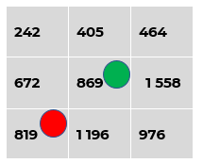
Pongamos un ejemplo para que no queden dudas antes de jugarlo.

- Sacamos una tarjeta, tiene la multiplicación 37 x 12, hacemos la multiplicación y colocamos una ficha en el cuadro donde esté el resultado.

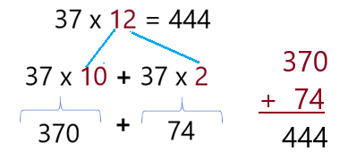
Se hace fácil resolver la multiplicación si descompongo el 12 en 10 más 2 y multiplico cada uno por 37 y al final sumo los dos resultados y me da 444.
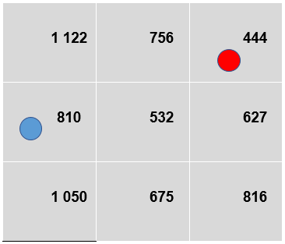
Esa estrategia de descomponer un número ayuda a resolver con mayor facilidad las multiplicaciones.

¿Te parece bien si jugamos una ronda para que nuestros estudiantes puedan practicar las multiplicaciones?

Tú en casa alista lápiz y papel para que resuelvas las multiplicaciones y compares tus resultados con los nuestros, porque cualquiera se puede equivocar.

Tenemos la multiplicación de 54 x 15, hacemos la operación y al tener el resultado buscamos si lo tenemos en nuestros tableros.

Yo la hice así: 54 x 10 = 540, 54 x 5 = 270 sumo estos dos resultados y me da 810. Lo busco en mi tablero y sí lo tengo, por lo tanto, coloco una ficha sobre él.

¿Estás de acuerdo? ¿Hiciste la multiplicación y te dio este mismo resultado? estén muy atentos para ver si no nos equivocamos al hacer las multiplicaciones.

La carta que saqué la pongo aparte y saco otra que dice 79 x 11.

Ahora yo les comparto lo que hice para encontrar el resultado. Descompuse el 11 en 10 + 1 y cada número lo multipliqué por 79. Así obtuve 790 más 79 que al sumarlos me dieron 869. Y como yo tengo ese resultado en mi tablero, pues ahí coloco una ficha. Es bueno que una de las partes sea 10 (o un múltiplo) porque es muy fácil multiplicar por 10 agregando un cero.
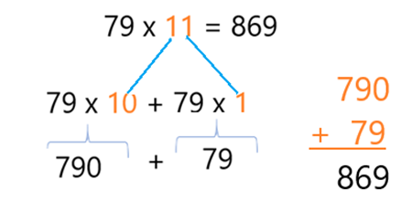
¿También obtuviste 869? muy bien, puedes “cantar” la siguiente.

63 x 13 ¿Quiere que yo comparta la estrategia para obtener el resultado?

Platícanos cómo hiciste esa multiplicación.

Aquí descompuse el trece en diez más tres y cada uno de estos números lo multipliqué por 63, luego sumé esos dos resultados y me dio 819. Pero ese resultado no lo tiene Oscar.
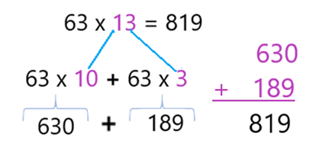

No, ese lo tengo yo dice Oscar, así que él coloca una ficha en él, además, verifica que tu resultado es correcto. Tú ve haciendo estas operaciones y verifica que los resultados que nosotros decimos sean los correctos.

¿Quieres sacar otra carta?

De esta manera, puedes continuar hasta que uno de los dos participantes llene su tablero.
56 x 12 | 48 x 17 | 33 x 19
38 x 14 | 92 x 13 | 75 x 14
45 x 15 | 22 x 11 | 54 x 15
29 x 16 | 66 x 17 | 79 x 11
37 x 12 | 82 x 19 | 42 x 18
61 x 16 | 27 x 15 | 63 x 13
Completé mi tablero, ¡lotería!

Para jugarlo con toda la familia, puedes elaborar más tableros y tener cuidado de que no sean iguales, para evitar dos ganadores al mismo tiempo. ¡A divertirse y practicar multiplicaciones!

Ahora veamos esta situación que se presentó en un establecimiento que vende jugos y vasos de fruta, al finalizar cada día, Antonio debe registrar todas las ventas de vasos de frutas o jugos del día para hacer las cuentas de lo vendido y las ganancias diarias, pero, a veces los empleados que atienden no anotan toda la información, así que él debe completarla. ¿Lo ayudamos?

Sí lo ayudemos y a nosotros nos sirve para poner en práctica lo que sabemos.

- El dueño del negocio diseñó una tabla como la que observan en la que Antonio hace su registro diariamente al cerrar el negocio.

Sus compañeros sólo le dijeron los vasos que habían vendido, así que él anotó el precio de cada producto y le falta el total de la venta.

¿Nos ayudas?
Producto | Vasos vendidos | Precio  ($) | Total venta
Jugo de naranja | 65 | 16
Coctel de frutas | 49 | 19
Jugo de piña | 73 | 15
Licuado de fresa | 35 | 17
Total |  | -----------

Bueno, lo que se ve en general es que, si multiplico los vasos vendidos por el precio de cada uno, obtengo el total de la venta de ese producto.

Aquí hay una venta de 65 vasos de jugo de naranja y el precio de cada vaso es de $16, entonces pensé primero en multiplicar la cantidad de vasos por 10 y luego por 6, así obtuve 650 más 390 que me da un total de 1 040 pesos.

¿Tu cómo hiciste esta multiplicación? ¿Estás de acuerdo con ese resultado? ¿Has aplicado esta estrategia de descomponer números para obtener los resultados?
Vamos a ver cuánto obtuvieron de la venta de cocteles de fruta.

Nuevamente se me hizo más fácil descomponer el 19 en 10 + 9 y multiplicar los dos números por 49 así que obtuve 490 + 441 que, al sumarlos, me dan 931 pesos.

¿Estás de acuerdo? muy bien, sigamos con el jugo de piña.

Aquí descompuse el 15 en 10 + 5 para multiplicarlos por 73 de donde obtuve 730 + 365 y al sumarlos me dieron mil noventa y cinco pesos.

¿Coincide con lo que ustedes obtuvieron? esperamos que sí.

Veamos el último renglón que corresponde al licuado de fresa.

En este se me ocurrió descomponer el 35 en 30 + 5 y multipliqué cada número por 17. Así que obtuve 30 por 17 y, ¿Qué creen?

Me acordé que cuando uno multiplica por un número que termina con un cero, basta con multiplicar los otros y aumentar el cero al final, así que dije 30 x 17 es igual a 3 x 17 y el cero del 30 lo agrego al final, así que me dieron 510, pero me faltaba el 5 por 17, y de esto es 85.

Sumo los dos y me da 595 pesos.

¿También a ti te salió 595? ¡Qué bien!

Ahora sólo nos falta obtener los totales, tanto de los vasos vendidos, como del dinero por la venta.

Al sumar todos los vasos tanto de jugo como de fruta que vendieron ese día, me dio como total 222 vasos vendidos.

El total de dinero por la venta fue de 3661 pesos.

Producto | Vasos  vendidos | Precio  ($) | Total venta
Jugo de naranja | 65 | 16 | $1 040
Coctel de frutas | 49 | 19 | $931
Jugo de piña | 73 | 15 | $1 095
Licuado de fresa | 35 | 17 | $595
Total | 222 | ---------- | $3 661

Bien, terminamos la tabla de Antonio ya está completa y hasta obtuvimos el total de las ventas del día.

Pues recordemos lo que hicimos el día de hoy, antes de despedirnos.

Para reflexionar:

Aprendiste que puedes hacer multiplicaciones de un número por otro de dos cifras, si uno de ellos lo descomponemos en decenas y unidades.

También quiero que recuerdes algo muy importante que acabamos de hacer, y es que en la multiplicación podemos cambiar el orden de los factores y obtenemos el mismo resultado.

Y otra cosa más que nos recordaron es cómo multiplicar un número que termina en cero por otro cualquiera.

Recuerda que es importante mantener tu cerebro activo y sano.

Si te es posible consulta otros libros y comenta el tema de hoy con tu familia.

¡Buen trabajo!

Gracias por tu esfuerzo.

Para saber más:
Lecturas

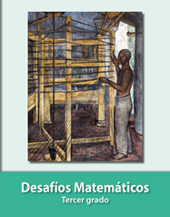
https://libros.conaliteg.gob.mx/20/P3DMA.htm

